Как установить сертификат
уполномоченного лица ФСС для ЭЛН, ОВЭД, СЭДО, Управление доверенностями (МЧД).

Установка сертификата ФСС

- С помощью утилиты certmgr.msc (из меню Пуск – Выполнить) найдите и удалите все сертификаты ФСС с истекшим сроком действия из хранилища «Личное».
- Скачайте сертификат, опубликованный на сайте в разделе «Для взаимодействия с ЭЛН, ОВЭД, СЭДО, МЧД:

ДЛЯ ТЕСТОВОГО КОНТУРА https://lk-test.fss.ru/cert.html
ДЛЯ ПРОДУКТИВНОГО КОНТУРА https://lk.fss.ru/cert.html

Установите сертификат в хранилище «Личное».

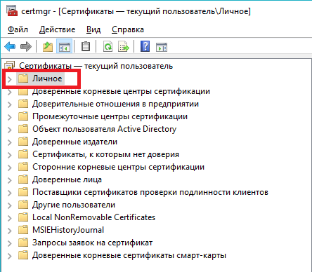

Установка промежуточных сертификатов

Промежуточные сертификаты – это корневые сертификаты Удостоверяющего Центра ФСС и Минкомсвязи, которые удостоверяют сертификат уполномоченного лица ФСС. Их установка необходима для построения пути сертификации.
Откройте скачанный сертификат уполномоченного лица ФСС на вкладке «Состав». Выделите параметр «Идентификатор ключа центра сертификатов». Внизу будет указан идентификатор промежуточного сертификата Удостоверяющего центра ФСС.
Обратите внимание, на рис. ниже и далее показан пример поиска промежуточного сертификата по идентификатору. В реальности идентификатор промежуточного сертификата может быть другим!

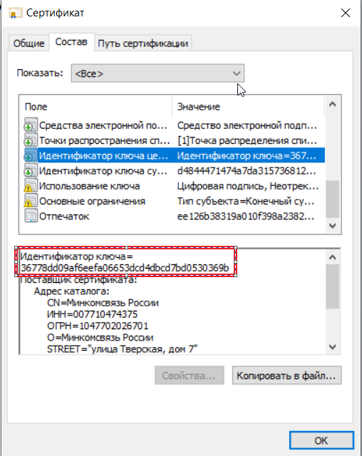

Перейдите на сайт
https://e-trust.gosuslugi.ru/#/portal/accreditation/accreditedcadetails/1027739443236
(ссылку скопировать и открыть в браузере). Вы попадете на страницу Удостоверяющего Центра ФСС на портале уполномоченного федерального органа в сфере использования электронной подписи. Скачайте и установите в хранилище «Доверенные корневые центры сертификации» сертификат Удостоверяющего Центра ФСС, с указанным выше идентификатором:
- Нажмите на свернутый список "Фонд социального страхования Российской Федерации":
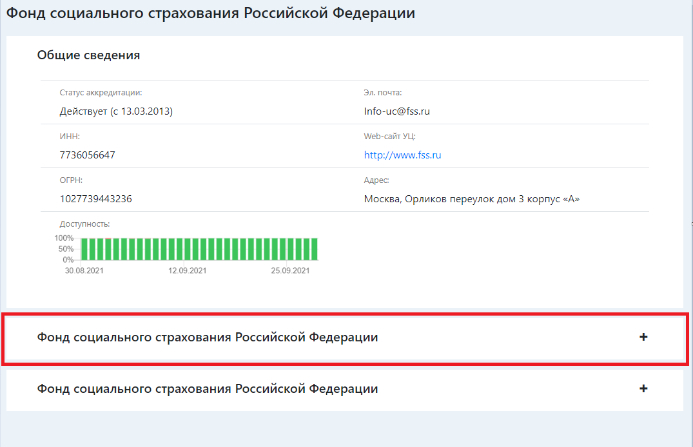

- Найдите "Идентификатор ключа", указанный в сертификате уполномоченного лица ФСС и нажмите "Отпечаток", в этот момент загрузится нужный сертификат.

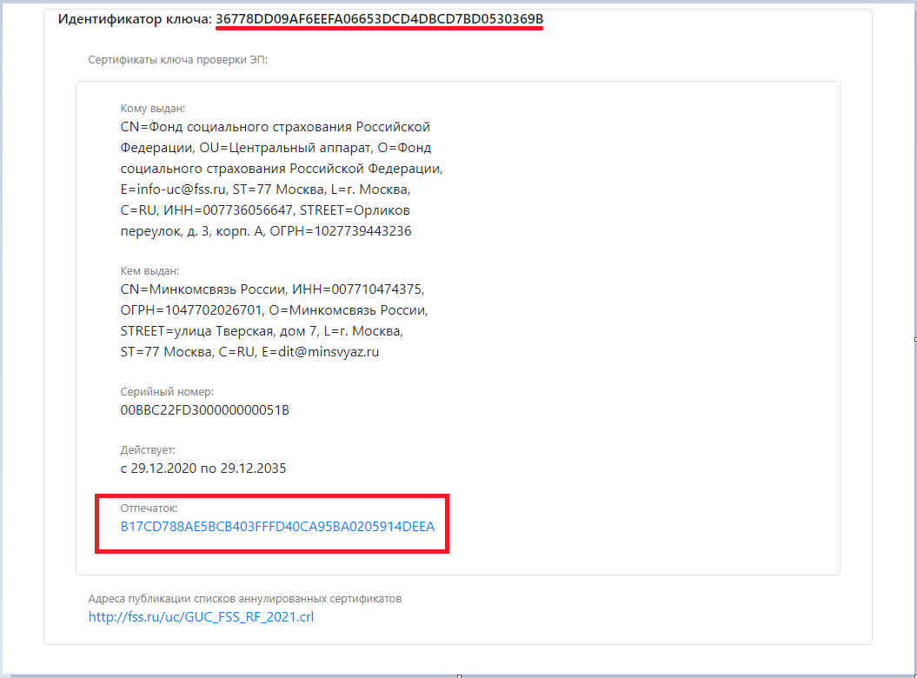

- Установите скачанный сертификат в хранилище «Доверенные корневые центры сертификации»

Аналогичным образом установите сертификат Головного удостоверяющего центра Минкомсвязи России. Откройте скачанный сертификат Удостоверяющего центра ФСС на вкладке «Состав». Выделите параметр «Идентификатор ключа центра сертификатов». Внизу будет указан идентификатор промежуточного сертификата Минкомсвязи России. Обратите внимание, на рис. ниже и далее показан пример поиска промежуточного сертификата по идентификатору. В реальности идентификатор промежуточного сертификата может быть другим!
На сайте
https://e-trust.gosuslugi.ru/#/portal/accreditation/accreditedcadetails/1047702026701
(ссылку скопировать и открыть в браузере) найдите сертификат Головного удостоверяющего центра Минкомсвязи России и нажмите «Отпечаток»

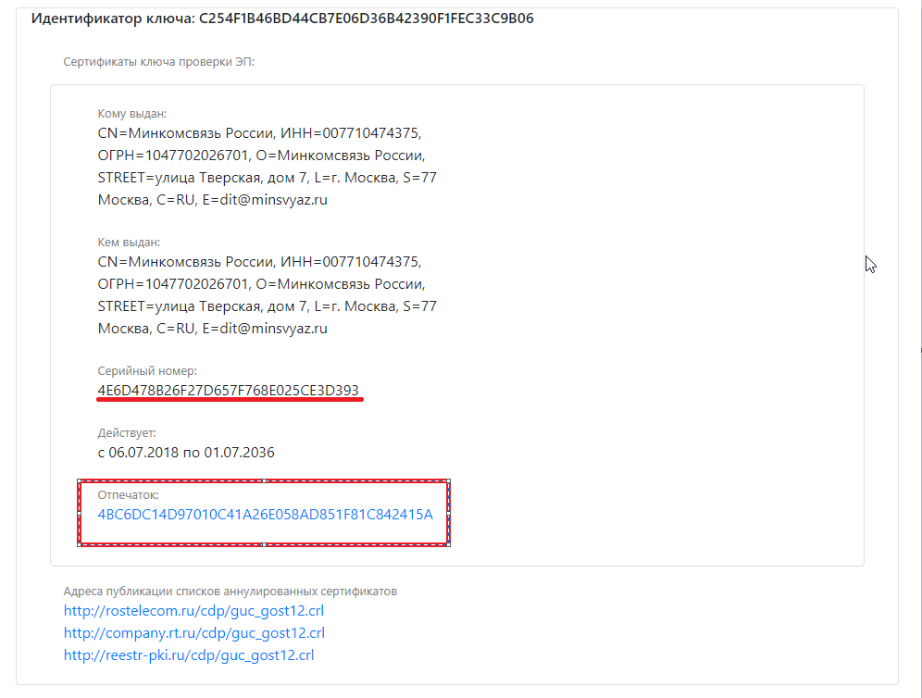

Скачанный сертификат установите в хранилище «Доверенные корневые центры сертификации».
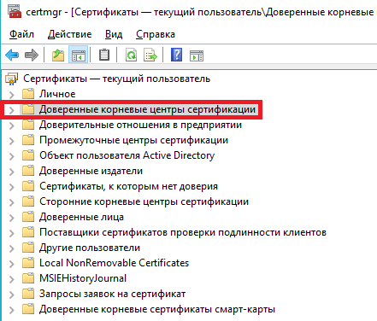

Проверка сертификата ФСС

При проверке цепочки вышестоящих сертификатов на значках не должны быть отображены ошибки.

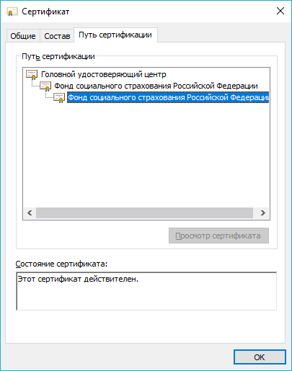

После установки нового сертификата ФСС проверьте, что он отображается в настройках ПО, используемого для обмена сведениями в ЭЛН (для проверки настройки Сертификата МЧД см. «Настройка сертификата для Управление доверенностями (МЧД)).

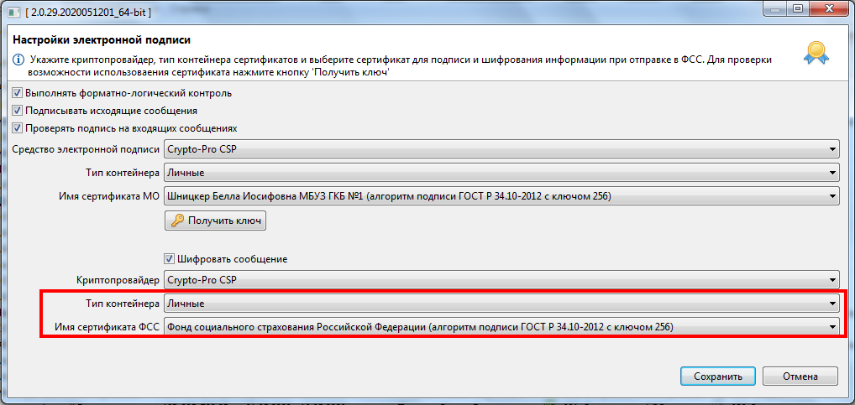

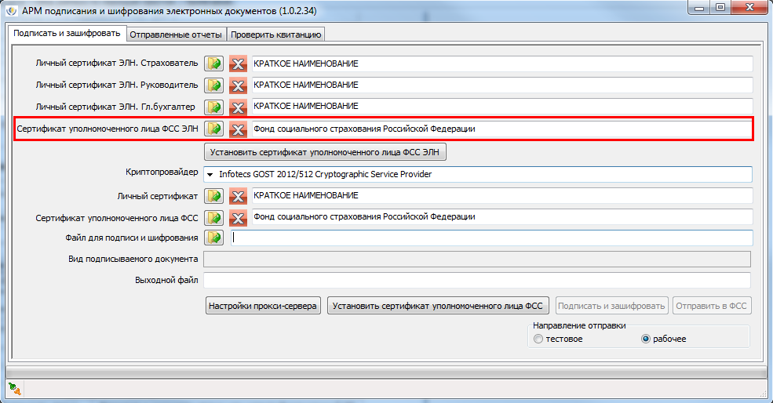

Настройка сертификата для Управление доверенностями (МЧД)
Для подписи и подписи отзыва создаваемых машиночитаемых доверенностей необходимо перейти в настройки (Администрирование → Настройка сертификата для МЧД) и выбрать сертификат из выпадающего списка.
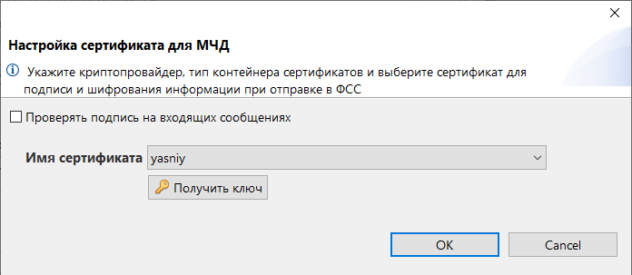
Рисунок 1 – Окно настроек сертификата для МЧД
В поле «Имя сертификата» отображается перечень сертификатов, лежащих в реестре сертификатов в разделе «Личное»
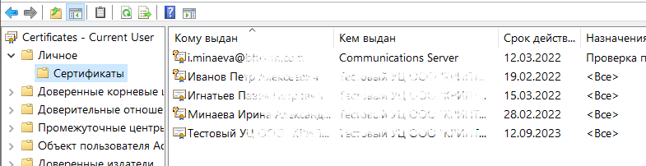
Рисунок 2 – Расположение сертификатов в разделе «Личное»
Для взаимодействия с СЭДО (операции регистрации, запрос классификатора полномочий, и др.) необходимо перейти в настройки (Администрирование → Настройка сертификата для СЭДО) и выбрать сертификат из выпадающего списка (см. Рисунок 3).
Имя сертификата – выбрать сертификат, который будет использоваться для подписания запросов, отправляемых в СЭДО.
Сертификат – выбрать сертификат, который будет использоваться для шифрования.
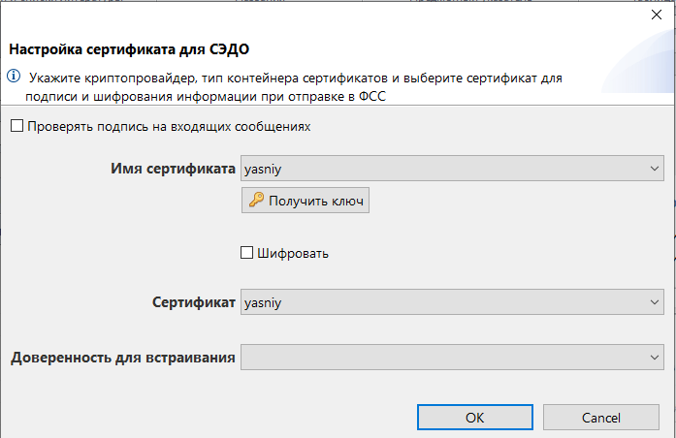
Рисунок 3 – Окно настроек сертификата для СЭДО
В поле «Имя сертификата» отображается перечень сертификатов, лежащих в реестре сертификатов в разделе «Личное».
В поле «Сертификат» отображается перечень сертификатов, лежащих в реестре сертификатов в разделе «Другие пользователи».
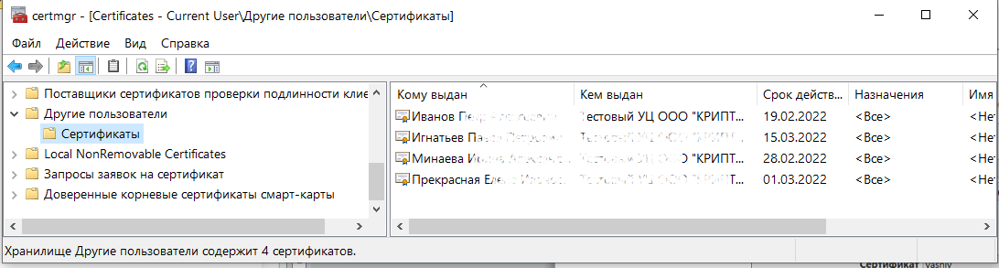
Рисунок 4 – Расположение сертификатов в разделе «Другие пользователи»

